PROPOSIÇÃO in silico DE ANÁLOGOS ANTITUMORAIS DO CANABIDIOL

Sávia da Mota Carneiro ¹; Prof. Dr Rômulo José Vieira²; Prof.º Dr. Guilherme Barroso Langoni de Freitas (Coorientador)³; Prof.º Dr. Fabrício Pires de Moura do Amaral ⁴ (orientador)

1-Acadêmica do programa de pós-graduação em biotecnologia em saúde humana e animal, savia@ifpi.edu.br; 2- coordenador regional MPBIOTEC/PI, rvieirasb@yahoo.com.br; 3- Doutor em Medicina, prof.gbarroso@gmail.com; 4- Doutor em farmacologia; fabricio34amaral@gmail.com

RESUMO

Metabólitos oxidados do canabidiol (CBD) conseguem inibir a topoisomerase-alfa, mecanismo que pode gerar problemas na replicação do DNA e morte celular. A fim de avaliar a interação do CBD e seus metabólitos com a topoisomerase II alfa humana (TOPO-IIαh) foram realizados estudos in silico e de química medicinal (relação estrutura-atividade) para compreender o modo de ligação e propor derivados com atividade antitumoral. Os estudos de docking dos metabólitos e análogos do CBD demonstraram boa afinidade de ligação pela TOPO-IIαh e, melhor energia de interação para os derivados propostos. Por fim, conclui-se que esse estudo propõe uma nova entidade química para tratamento antitumoral a partir de metabólitos modificados do CBD

Palavras-chave: Cannabis. Citotoxicidade. Genotoxicidade. Modelagem molecular.

INTRODUÇÃO

A utilização terapêutica da Cannabis e seus derivados para fins medicinais é praticada desde a antiguidade sendo alvo de estudos em todo o mundo. Atualmente, ela é utilizada, como antiepiléptica, ansiolítica, sedativa, moduladora de apetite, antidepressiva e com potencial antitumoral (FREITAS, 2018; PINTO, 2016). No entanto, ainda há muita controvérsia e questionamentos não respondidos sobre esses tipos de empregos, posologia e efeitos adversos. Há carência de estudos básicos, clínicos e de coorte, o que dificulta análise de médio-longo prazo dos efeitos e estudos dos mecanismos toxico/farmacológicos.
A versatilidade medicinal da Cannabis está relacionada com os inúmeros metabólitos encontrados na planta. No entanto, atualmente é sabido que esses metabólitos possuem mecanismos de ação diversos e efeitos biológicos variados, ambos ainda não totalmente compreendidos. Por conseguinte, o interesse na classe reacendeu nos últimos anos. Isso resultou numa diversidade de compostos canabinóides com potencial terapêutico sob investigação, alguns sob testes clínicos, poucos comercialmente disponíveis para uso medicinal e muitos extratos sendo utilizados de forma aleatória, se aventurando no anseio dos pacientes refratários de protocolos farmacológicos ineficientes (PAMPLONA, 2012; REA, 2019; TAKAHASHI, 2012).
Na última década, pesquisas voltaram-se para o potencial antitumoral dos canabinóides, devido sua capacidade de indução de autofagia, apoptose, inibição do ciclo celular, além de afetar a angiogênese e a metástase mesmo que por meio de mecanismos moleculares ainda pouco elucidados (BARAM, 2019; PINTO, 2018).
Com isso, acredita-se que que tal efeito antitumoral está relacionado com a interação dos canabinóides com seus receptores pois estes, encontram-se super expressados em células tumorais sendo associados a forma mais agressiva do câncer (KISKOVÁ et al., 2019).
Estudos recentes indicam que o CBD e seus análogos oxidados se ligam com à enzima TOPO-IIαh, o que deve ocasionar desestabilização do DNA, com provável morte celular. No entanto, não se conhece os resíduos de aminoácidos envolvidos na interação CBD-TOPO. Dito isso, o presente estudo tem como finalidade compreender a interação do CBD com a TOPO-IIαh com objetivo de planejar análogos canabinóides com potencial antitumoral.

MÉTODO

Inicialmente foi realizada uma seleção da estrutura tridimensional da TOPOIIαh presente no Protein Data Bank. A estrutura 1ZXM foi selecionada por apresentar resolução de 1.87 Å, 800 resíduos de aminoácidos e a presença das cisteínas de interesse. A estrutura da enzima foi analisada e preparada pelo software Molecular Virtual Docker 5.5. As cargas foram calculadas e assinaladas pelo MVD e o campo de força empregado foi o Tripos com hidrogênios explícitos e flexibilidade dos ligantes. As águas estruturais foram mantidas em toda estrutura da enzima e está foi validada na forma de homodímero pelo gráfico de Ramachandran.
Para identificar as cavidades na estrutura da TOPOIIαh foi utilizado um átomo prova de 1.2 Å e um cutoff de tamanho mínimo da área da cavidade de 10 Å e máximo de 10.000 Å. Após identificadas as cavidades os cálculos de docking serão realizados em um raio de 15 Å sobre cada cavidade identificada, com grid de resolução de 0.3 Å, 10 corridas consecutivas e um população máxima de 50.
As moléculas do CBD, seus análogos e as moléculas planejadas foram construídas pelo software Spartan® 14', onde as estruturas foram parametrizadas com método semi-empírico AM1, em seguida passaram por minimização de energia, adição de cargas atômicas e o seguiram para plataforma MVD.

RESULTADOS E DISCUSSÕES

Pela similaridade estrutural observada entre o CBD e HU-331 espera-se que a interação deles com a TOPOIIαh ocorra no mesmo sítio (WILSON et al., 2018). Foram identificadas cavidades de tamanhos variados, dentre as quais quatro merecem destaque. Para saber qual cavidade representa o real sítio de ligação do CBD e seus derivados oxidados realizou-se um estudo de docking em cada uma das 4 cavidades. Os resultados demonstraram que a cavidade C170a, apresentava melhor energia de afinidade de ligação estimada pelo CBD (Figura 1).

Figura 1 - Estrutura terciária do molde 1ZXM com (A) destaque em verde para as cavidades identificadas. (B) representando a posição (seta em vermelho) das três cisteínas importantes para interação do HU-331 e moléculas análogas.

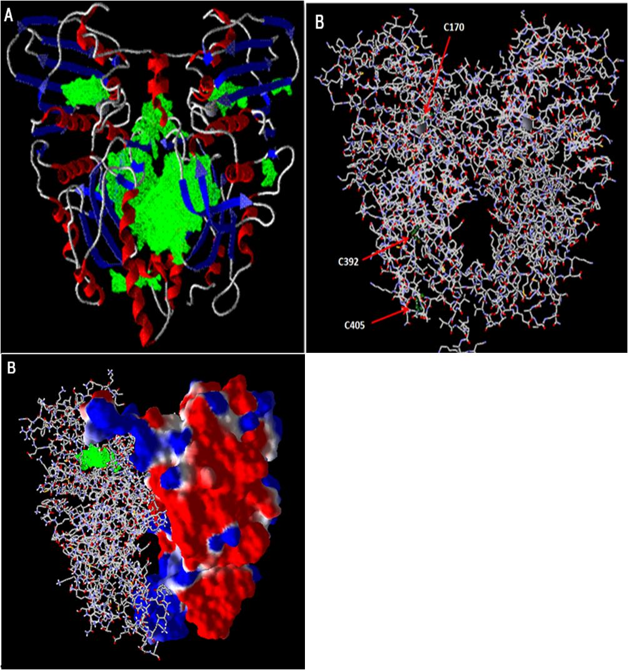
As regiões destacadas em verde (A, e B) representam as cavidades identificadas pelo átomo prova.

Ao observar o modelo de interação das moléculas ficou evidente que todas se ligaram na posição da cavidade, próximos a C170, sem impedimento estéricos e com boa interação com os resíduos do sítio (Figura 2, A). No entanto, o modo de ligação do metabólito (MOC 17) quando comparado ao CBD (Figura 2, B), demonstra muito mais pontos de interação devido a presença da hidroxila ligado a metila no hexeno e do grupo carboxi na extensão da cadeia lateral, antes apenas carbônica. Portanto, esse metabólito se estabiliza melhor dentro do sítio, o que reflete nos valores de energia mais negativos.

Figura 2 – (A) Canabidiol (CBD) e seus metabólitos oxidados dentro da cavidade C170a da TOPOIIαh. (B) Mapa de interação do MOC 17 (BI) e do CBD (BII) com a cavidade C170a da TOPOIIαh
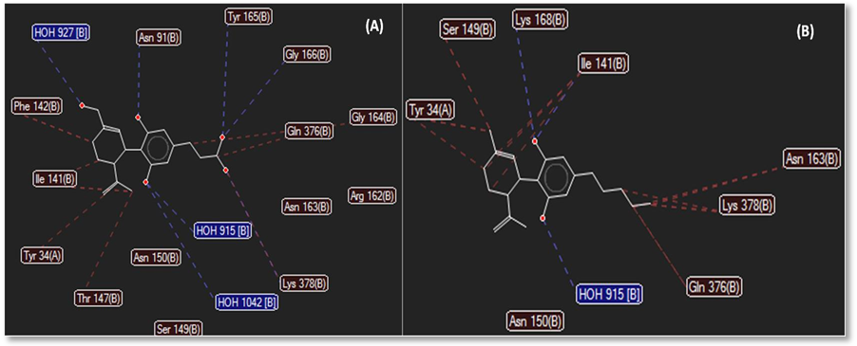
Ao observar a interação do metabólito dentro do sítio e a distância para a cisteína (Figura 3) é possível compreender que esse resíduo se encontra bloqueado pelo metabólito, o qual se estabilizou cercado de resíduos polares (lisina, asparagina, serina, tirosina, dentre outros).

Figura 3 - Sítio de ligação do MOC 17 e distância para C170
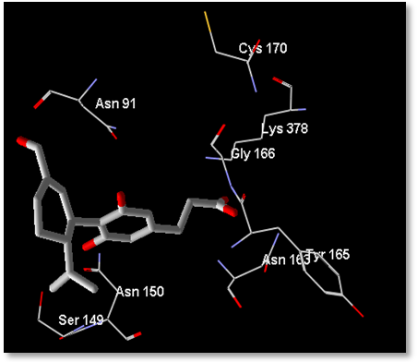
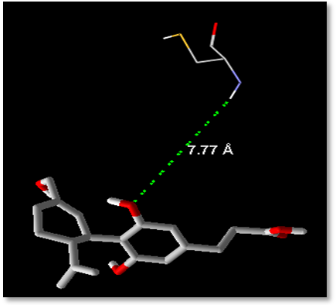

Modificações nos análogos propostos tiveram uma melhora da energia de interação quando comparados aos MOC 17. Portanto, nesse estudo in silico foi possível concluir que alguns metabólitos oxidados e o próprio CBD realmente apresentam afinidade pelo sítio da TOPOIIαh, o que pode acarretar danos ao DNA induzidos pela inibição da enzima. Verificou-se que por meio de estudo de docking é possível desenvolver novos análogos com melhor energia interação pela topoisomerase humana comparada ao CDB e seus metabólitos, portanto, sendo um importante análogo com potencial atividade antitumoral.
A)

CONCLUSÕES

A realização desse estudo permite concluir que é possível a ligação do CBD com a TOPO II α humana a partir de análise in silico. Além disso, observou-se que novos análogos canabidióis, com melhor energia interação pela topoisomerase II α humana podem ser propostos, o que poderá ser uma alternativa promissora para a terapêutica antitumoral.
No entanto, este estudo não esgota as discussões sobre o uso medicinal da Cannabis, pois, muito ainda há para se entender sobre o mecanismo de ação dos canabinóides mas, certamente, o desenvolvimento de novas investigações científicas sobre o tema poderão fornecer maiores informações para o uso seguro de produtos à base de Cannabis e por isso, novos estudos devem ser incentivados.

REFERÊNCIAS

BARAM, L. 2019. The heterogeneity and complexity of Cannabis extracts as antitumor agents. Oncotarget. 10, 4091- 4106.

FREITAS, F. de S. C. O potencial uso terapêutico da Cannabis e seus componentes ativos. 2018. Trabalho de Conclusão de Curso (TCC) - Graduação em Medicina do Centro de Ciências Biológicas da Saúde. Universidade Federal do Maranhão. São Luís, 2018.

KISKOVÁ, T. Int J Mol Sci. 2019 Future Aspects for Cannabinoids in Breast Cancer Therapy. International Journal of Molecular Sciences. v. 20, p. 1-20, 2019.

PAMPLONA, F. A, TAKAHASHI, R.N. Psychopharmacology of the endocannabinoids: far beyond anandamide. Journal of Psychopharmacology, v.26, p. 7-22, 2012.

PINTO, A.C.V. Cannabis sativa L. e as suas aplicações em oncologia – Que futuro? Monografia realizada no âmbito da unidade de Estágio Curricular do Mestrado Integrado em Ciências Farmacêuticas, apresentada à Faculdade de Farmácia da Universidade de Coimbra. Faculdade de Farmácia da Universidade de Coimbra, 2016.Disponível: https://estudogeral.sib.uc.pt/bitstream/10316/47266/1/M_Ana%20Carolina%20Pinto.pdf. Acesso em: 25 fev. 2020.

REA, K. A. et al. Biosynthesis of cannflavins A and B from Cannabis sativa L. Phytochemistry. V. 164, p.162-171, 2019.

WILSON, J. T. et al. HU-331 and Oxidized Cannabidiol Act as Inhibitors of Human Topoisomerase IIα and β. Chemical Research in Toxicology, v. 31, p.137-144, 2018.

